Лабораторная работа №7: Моделирование орбит небесных тел

Постановка задачи
Изобразить орбиту движения Земли вокруг Солнца.

Оборудование
- ПК (Использовался ПК с ОС GNU/Linux)

Математическая модель
Радиус r точки с полярной координатой φ равен:
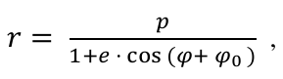
e - эксцентриситет орбиты,
φ₀ — начальный угол,
p = v₀² / g₀

Исходные данные
M, кг | φ₀, рад. | R, км | V₀, м/с | R₀, м | G, Н · м²/кг² | e
2 * 10³⁰ | 0 | 696000 | 29,75 * 10³ | 1,496 * 10¹¹ | 6,67 * 10⁻¹¹ | 0,0167

Ход работы
Для выполнения поставленной задачи разработаем программу. Для этого используем язык программирования Python 3 и библиотеку визуализации matplotlib.

Описание переменных
Переменная | Тип | Суть
r0 | float | Расстояние от Земли до Солнца
v0 | float | Скорость движения
M | float | Масса Солнца
phi0 | float | Начальное значение φ
G | float | Гравитационная постоянная
g0 | float | Начальное значение
p | float | Переменная p из мат. модели
e | float | Эксцентриситет орбиты
phi_values | list | Массив значений φ в радианах
r_values | list | Массив значений r
x_values | list | Массив координат X
y_values | list | Массив координат Y

Код программы
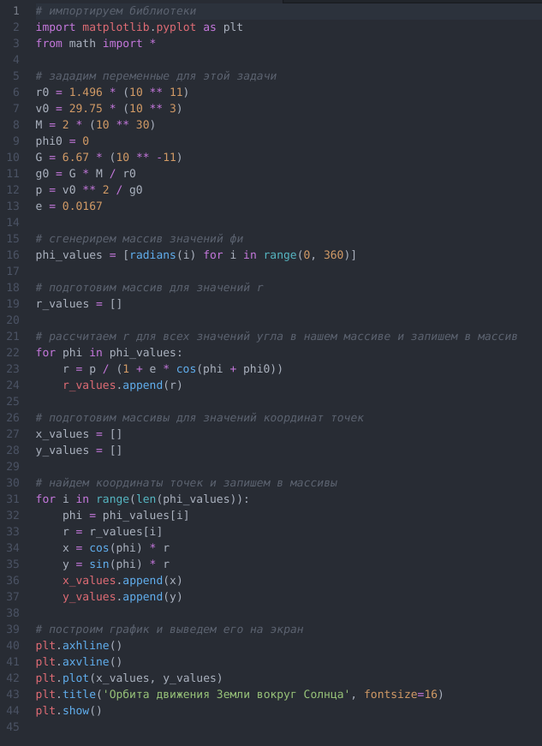

Полученный график
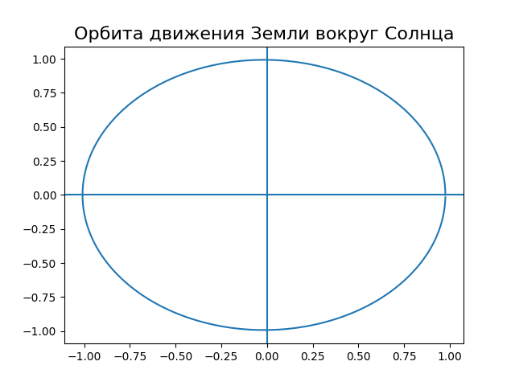

Вывод
В ходе лабораторной работы была разработана программа на языке программирования Python 3 для моделирования орбиты движения Земли вокруг Солнца. Поставленная задача выполнена успешно.

